Муниципальное дошкольное образовательное учреждение
«Детский сад № 97»

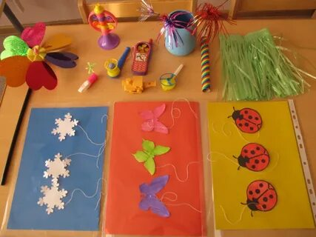

Консультация для педагогов
Роль дыхательной гимнастики
в развитии речи детей дошкольного возраста.

Подготовила:
Лакеева Ольга Алексеевна
Учитель-логопед
Высшая квалификационная категория

г. Ярославль
Роль дыхательной гимнастики в развитии речи детей дошкольного возраста.
Дыхательная функция необычайно важна для нормальной жизнедеятельности организма, особенно детского, так как усиленный обмен веществ растущего организма связан с повышенным газообменом.
Однако дыхательная система ребёнка не достигла полного развития. Дыхание у детей поверхностное, учащённое. Следует учить детей дышать правильно, особенно в процессе речи.
Источником образования звуков речи является воздушная струя, выходящая из легких через гортань, глотку, полость рта или носа наружу.
Правильное дыхание обеспечивает нормальное звукообразование, создает условия для поддержания нормальной громкости речи, четкого соблюдения пауз, сохранения плавности речи и интонационной выразительности.
Такие несовершенства дыхания, как неумение рационально использовать выдох, речь на вдохе, неполное возобновление запаса воздуха и др., отрицательно влияющие на развитие речи детей, могут быть обусловлены неправильным воспитанием, недостаточным вниманием взрослых к речи детей.
Дети, имеющие ослабленный вдох и выдох, как правило, говорят тихо и затрудняются в произнесении длинных фраз. При нерациональном расходовании воздуха нарушается плавность речи, так как дети на середине фразы вынуждены добирать воздух. Часто такие дети не договаривают слова и нередко в конце фразы произносят их шепотом. Иногда, чтобы закончить длинную фразу, они вынуждены говорить на вдохе, отчего речь становится нечеткой, судорожной, с захлебыванием, появляются запинки. Укороченный выдох вынуждает говорить фразы в ускоренном темпе, без соблюдения логических пауз.
Речевое дыхание отличается от обычного дыхания. Речевое дыхание – это управляемый процесс. А поможет управлять этим процессом – дыхательная гимнастика.
Правильное дыхание очень важно для развития речи, так как дыхательная система - это энергетическая база для речевой системы. Дыхание влияет на звукопроизношение, артикуляцию и голос.
Регулярные занятия дыхательной гимнастикой способствуют:
- воспитанию правильного речевого дыхания с удлиненным, постепенным выдохом,
- профилактике возникновения болезней дыхательных путей,
- восстановлению носового дыхания при его нарушении.

Дыхательные упражнения делятся на:
-на упражнения, вызывающие длительный направленный выдох (игры типа вертушки, мельницы, предметы на воде…),
-игры на поддувание (ребенок поддувает на легкие предметы – вату, бумажку, легкие шарики…),
-игры на развитие физического дыхания (надувает шарики, пускает мыльные пузыри…),
-упражнения на развитие речевого дыхания (вдох и выдох через рот и нос),
-упражнения с проговариванием звуков.
Упражнения на развитие дыхания также можно объединять в комплексы, и использовать как весь комплекс или только его часть.
Памятка по проведению дыхательной гимнастики:

1. Дыхательная гимнастика проводится в хорошо проветриваемом помещении.
2. Не рекомендуется проводить дыхательную гимнастику на сытый желудок.
3. Не выполнять дыхательную гимнастику, если ребёнок в плохом настроении или болен.
4.Сначала учим детей общим дыхательным упражнениям:
- учим дышать при закрытом рте: тренируем носовой выдох.
- затем тренируем ротовой выдох, закрывая при этом ноздри.
5.Учим задерживать дыхание на 1-2 секунды.
6. На следующем этапе учим направленной воздушной струе (помним, что воздух должен проходить посередине языка, щёки при этом не надуваются).
7.При выполнении дыхательных упражнений не следует переутомлять ребёнка (длительность выполнения упражнений не больше 5 минут), следите за тем, чтобы ребёнок не напрягал плечи, шею.
8.Ребёнок должен быть в свободной одежде, не стесняющей движения.
9. Все дыхательные упражнения проводятся плавно, под счёт, музыку.
10.Дозируйте количество и темп проведения упражнений.
11. Дыхательная гимнастика проводится с детьми в игровой форме.

Примеры дыхательных упражнений:

«Кораблики»
Предложите ребёнку подуть на сделанные из бумаги кораблики, плавающие в тазу с водой, - то плавно, то быстрее – и проследить за движением корабликов.
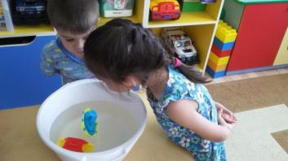

«Футболисты»
Поочередно, взрослый и ребенок, дуют на ватный шарик («футбольный мячик»), стараясь забить гол в ворота («карандаши»). Следить, чтобы вдох производился через нос, а выдох был плавным и сильным, губы «трубочкой».

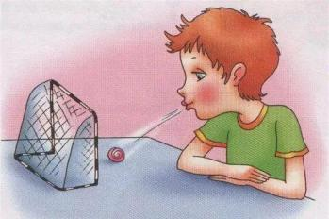

«Фокус»
Улыбнуться, приоткрыть рот, положить широкий передний край языка на верхнюю губу так, чтобы боковые края его были прижаты, а по середине языка был желобок, и сдуть ватку, положенную на кончик носа. Воздух при этом должен идти посередине языка, тогда ватка полетит вверх.
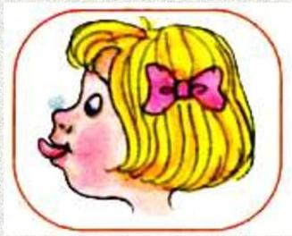

«Шарик надуваем и сдуваем» (развитие физиологического дыхания)
Ребенок ложится на спину на ковёр, левую руку кладет на живот, а правую на грудь. По команде взрослого ребенок вдыхает – выпячивая живот («шарик надувается»), и выдыхает – втягивая живот («шарик сдувается»)

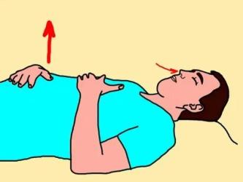

Литература:
1. Дыхательная гимнастика и упражнения цигун для снижения веса и улучшения обмена веществ (+ DVD-ROM); Феникс, Неоглори - Москва, 2009. - 128 c.
2. Дыхательная гимнастика по Стрельниковой; Рипол Классик - Москва, 2008. - 562 c.
3. Дыхательная гимнастика. Энциклопедия; АСТ - Москва, 2009. - 256 c.
4. Дыхательная система и астма. Инсульт. Плакат; АСТ, Астрель, Харвест - Москва, 2006. - 494 c.
5. Краткий пересказ и изложение взглядов систем исцеления дыхания по методике К. П. Бутейко и А. Н. Стрельниковой. Дыхательная гимнастика; М.: АСТ - Москва, 2005. - 247 c.
6. Пантелеева Е. В. Дыхательная гимнастика для детей; Человек - Москва, 2012. - 160 c.
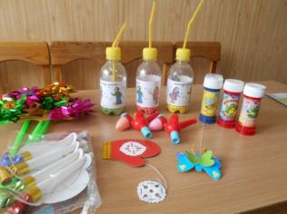
Желаю успеха!

